SISUKORD

1. DETAILPLANEERINGU ESKIISI KOOSTAMISE ALUSTE LOETELU 2

1.1 DETAILPLANEERINGU KOOSTAMISE LÄHTEDOKUMENDID 2

1.3 DETAILPLANEERINGU KOOSTAMISEKS TEHTUD UURINGUD 4

1.4 DETAILPLANEERINGU KOOSTAMISE EESMÄRK 4

1.6 PLANEERITAVA MAA-ALA KIRJELDUS 4

1.7 KONTAKTVÖÖNDI ANALÜÜS 4

2. PLANEERIGUS KAVANDATU 5

2.1 VASTAVUS ÜLDPLANEERINGULE 5

2.2 KAVANDATUD KRUNDI EHITUSÕIGUS JA KASUTUSTINGIMUSED 6

2.3 KITSENDUSED JA SERVITUUTIDE VAJADUSED 7

2.4 VERTIKAALPLANEERIMINE JA SADEMEVESI 7

2.5 LIIKLUSKORRALDUS JA PARKIMINE 8

2.6 KESKKONNA TINGIMUSED 9

2.7 HALJASTUS 10

2.8 VÄLISVALGUSTUS 11

2.9 JÄÄTMEKÄITLUS 12

2.10 TULEOHUTUSNÕUDED 12

2.11 KURITEGEVUSE RISKE VÄHENDAVAD ABINÕUD 13

2.13 TEHNOVÕRGUD 14

2.15 KÜTE 17

3. PLANEERIGU ELLUVIIMISE TEGEVUSKAVA 17

JOONISED

Asendiskeem leht 01

Kontaktvööndi analüüs M1:2500 leht 02

Tugiplaan M1:1000 leht 03

DP põhijoonis M1:1000 leht 04

# DETAILPLANEERINGU ESKIISI KOOSTAMISE ALUSTE LOETELU

Planeerimisseadus

Kinnistu omanike taotlus detailplaneeringu algatamiseks

Rae valla üldplaneering, mis on kehtestatud Rae Vallavolikogu 21. 05 2013 otsusega nr 462

Rae valla arengukava muutmine ja vastuvõtmine (Rae Vallavolikogu 17.11.2020 määrus nr 61)

Rae Vallavalitsuse korraldus nr 498 26.märtsist 2024 „Suuresta küla Kuuse kinnistu ja lähiala

detailplaneeringu algatamine ja lähteseisukohtade kinnitamine

## DETAILPLANEERINGU KOOSTAMISE LÄHTEDOKUMENDID

Õigusaktid

Ehitusseadustik

Majandus- ja taristuministri 05.06.2015 määrus nr 57 „Ehitiste tehniliste andmete loetelu ja arvestamise alused“

Keskkonnaministri 03.10.2016 määrus nr 32 „Välisõhus leviva müra piiramise eesmärgil planeeringu koostamise kohta esitatavad nõuded“

Siseministri 30.03.2017 määrus nr 17 „Ehitisele esitatavad tuleohutusnõuded“

Riigihalduse ministri 17.10.2019 määrus nr 50 „Planeeringu vormistamisele ja ülesehitusele esitatavad nõuded“

Rae valla ühisveevärgi ja -kanalisatsiooni ning sademevee ärajuhtimise arendamise kava aastateks 2024-2035

Rae Vallavalitsuse 15.02.2011 määrus 13 „Digitaalselt teostatavate geodeetiliste alusplaanide, projektide, teostusjooniste ja detailplaneeringute esitamise kord“

Rae Vallavalitsuse 15.02.2011 määrus nr 14 „Detailplaneeringute koostamise ning vormistamise juhend“

Rae Vallavolikogu 18.10.2022 määrus nr 11 „Haljastusnõuded projekteerimisel ja ehitamisel Rae vallas“

Rae Vallavalitsuse 30.08.2022 määrus nr 18 „Haljastuse hindamise metoodika ning avaliku ala haljastuse nõuded“

Rae Vallavalitsuse 25.10.2022 määrus nr 23 „Rae valla rajatiste väljaehitamise ja väljaehitamisega seotud kulude kandmise kokkuleppimise kord“

Tuleohutuse seadus 05.05.2010 (alates 01.04.2021 kehtiv redaktsioon)

Rae valla arengukava muutmine ja vastuvõtmine (Rae Vallavolikogu 20.09.2016 määrus nr 58);

Rae Vallavolikogu 15.06.2021 määrus nr 73 „Rae valla jäätmehoolduseeskiri“

Rae Vallavalitsuse 15.02.2011 määrus nr14 „Detailplaneeringute koostamise ning vormistamise juhend“

* 1. EESTI STANDARDID

EVS 809:1:2002 Kuritegevuse ennetamine, Linnaplaneerimise ja Arhitektuur Osa 1: Linnaplaneerimine

EVS 843:2016 Linnatänavad

EVS 842:2003 Ehitiste heliisolatsiooninõuded. Kaitse müra eest

EVS 812-6:2012+A1+A2 - Ehitiste tuleohutus. Osa 6: Tuletõrje veevarustus

EVS 812-7:2018 – Ehitiste tuleohutus. Osa 7: Ehitisele esitatavad tuleohutusnõuded

## DETAILPLANEERINGU KOOSTAMISEKS TEHTUD UURINGUD

Maa-ala geodeetiline alusplaan on koostatud Geodeesia Partner OÜ poolt juunis 2023. Töö nr 1396-23.

## DETAILPLANEERINGU KOOSTAMISE EESMÄRK

Detailplaneeringu koostamise eesmärgiks on määrata kinnistule elamumaa sihtotstarve ning ehitusõigus elamu ja abihoonete püstitamiseks. Lisaks antakse detailplaneeringuga lahendus planeeringuala haljastusele, heakorrale, juurdepääsule, parkimiskorraldusele ja tehnovõrkudega varustamise põhimõtteline lahendus.

## 1.6 PLANEERITAVA MAA-ALA KIRJELDUS

Planeeritav ala hõlmab Suuresta küla Kuuse kinnistut (katastritunnus 65303:003:0842) Planeeritava kinnistu suuruseks on 16175 m2 ja sihtotstarve maatulundusmaa.

Kuuse kinnistu paikneb Rae vallas Suuresta küla lõunapoolses osas, riigitee 11201 Vaida-Pajupea ja Golfi tee vahelisel nurgal. Riigitee aasta keskmine liiklussagedus on 226 autot.

Maaüksuse põhjapoolseks naaberkinnistuks on Suve kinnistu 65303:003:0157 ja lääne poolseks Niine kinnistu 65303:003:0102, ida ja lääne pool Golfi ja 11201Vaida-Pajupea tee L3.

Hoonestus planeeritaval alal puudub. Planeeringuala põhjapoolses osas kulgeb 11201 Vaida-Pajupea teega paralleelselt kraav ning selle ääres kasvab üksikuid väärtuseta põõsaid.

Tehnovarustus planeeritaval alal puudub.

Piirangud.

Kinnistut läbivad keskpinge õhuliinid kaitsevööndiga 10+10 m ja riigitee kaitsevöönd on 30 m tee servast.

## 1.7 KONTAKTVÖÖNDI ANALÜÜS

Detailplaneeringu ala asub Suuresta külas, mis on määratletud valla üldplaneeringus perspektiivse hoonestusalana. Küla läbiva Golfi tee lähialal paiknevad olemasolevast ridaküla struktuurist lähtuvad elamumaad. Kirdesuunal asub golfiväljak Rae Golf.

Golfi tee äärde on juba kontaktvööndi alas rajatud elamuid, sest piirkond on määratud üldplaneeringuga perspektiivseks elamualaks.

Kogu Suuresta küla hoonestus on viilkatustega elamud, millel on põhikorrus ja katusekorrus.

Planeeritavale alale lähimad teenindusasutused (kauplus, postkontor, tankla, pank jne) asuvad Vaida alevikus, mis jääb planeeritavast alast ~1.5 km kaugusele.

Vaidas asub kool, spordikompleks, raamatukogu ja kauplused.

Lähim bussipeatus asub 2 Tallinn-Tartu-Võru-Luhamaa maanteel 1,2 km kaugusel.

Tulenevalt kontaktvööndi analüüsist on planeeringuga kavandatav ühele kinnistule ehitusõiguse andmine järgnevatel põhjustel:

* arenev elukeskkond;
* Tallinna lähedus ja hea ühendus riigi põhimaanteega (2 Tallinn-Tartu-Võru-Luhamaa tee);
* head ühendusteed lähimate asulatega;
* lasteaia ja põhikooli lähedus.

# PLANEERIGUS KAVANDATU

Detailplaneeringu koostamise eesmärgiks on määrata kinnistule elamumaa sihtotstarve ning ehitusõigus elamu ja abihoonete püstitamiseks. Lisaks antakse detailplaneeringuga lahendus planeeringuala haljastusele, heakorrale, juurdepääsule, parkimiskorraldusele ja tehnovõrkudega varustamisele.

Planeeringulahenduse koostamisel on arvestatud Rae valla üldplaneeringuga, mille kohaselt on planeeringuala perspektiivse elamumaa juhtotstarbega maa-ala. Detailplaneering on koostatud vastavuses üldplaneeringu nõutele. Liikluskorralduse seisukohalt asub planeeringuala hästi ligipääsetavas kohas, kuna kontaktvööndisse jäävad kohalikud teed. Parkimine lahendatakse krundisiseselt (parkimine 3le autole). Hoonestus on planeeritud optimaalse kaugusega teest jälgides detailplaneeringuga määratud teekaitsevööndit.

Kinnistu sihtotstarve on planeeritud muuta elamumaaks ja anda ehitusõigus ühe elamu ja 3 abihoone ehituseks.

Juurdepääs kinnistule on planeeritud Golfi teelt. Maaüksus on endine põllumaa ja seal puudub kõrghaljastus.

## 2.1 VASTAVUS ÜLDPLANEERINGULE

Rae Vallavolikogu 21.05.2013 otsusega nr 462 kehtestatud Rae valla üldplaneeringu kohaselt asub planeeringuala tiheasutusalal ning planeeritava ala maakasutuse juhtotstarbeks on perspektiivne elamumaa. Detailplaneeringu koostamise eesmärk on kooskõlas Rae valla üldplaneeringuga.

Rae valla üldplaneeringus on Suuresta külas määratud piirkondlikud hoonestustingimused:

• planeeritavate üksikelamu krundi minimaalne suurus 2000 m2;

• ehitisealune pind planeerida 10 – 15% krundi pinnast;

• elamu korruselisus on 2 ja kõrgus kuni 9 m, abihoonete korruselisus on 1 ja kõrgus kuni 6 m;

• kuni 3 abihoonet ehitisealune pind kuni 100 m²;

• krundi iga 300 m² kohta vähemalt 1 puu, mille täiskasvamise kõrgus on min 6 m;

• parkimine lahendada omal krundil.

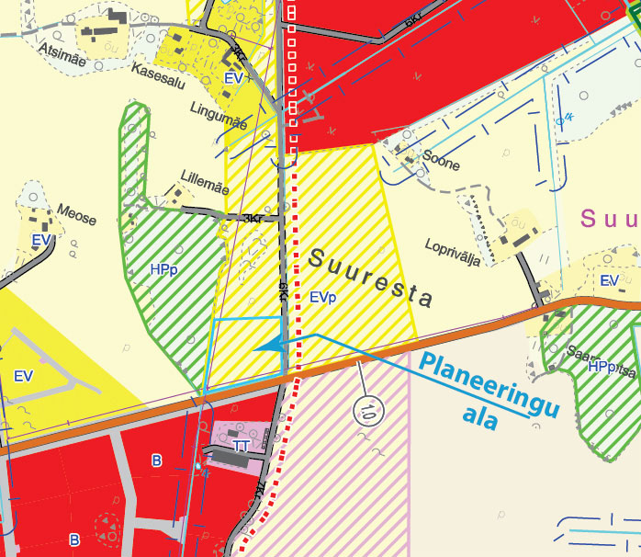

Väljavõte Rae valla üldplaneeringu kaardilt. Detailplaneeringu ala (Kuuse kinnistu) jääb perspektiivsele elamualale.

## 2.2 KAVANDATUD KRUNDI EHITUSÕIGUS JA KASUTUSTINGIMUSED

**Krunt pos.1**

Ehitusõigus

Krundi suurus 16175 m2

Krundi kasutamise sihtotstarve: elamumaa (EP) 100%

Hoonete suurim lubatav arv krundil: 1 üksikelamu/ 3 abihoonet

Hoonete suurim lubatav kõrgus maapinnast: 9,0 m elamu; 6,0 m abihoone

Hoonete korruselisus maapealne 2 (elamu)/1 (abihoone)

Hoonete alune pind /ehitisealune pind 600 m2 (krundi täisehituse protsent 3)

Hoonete lubatav maksimaalne suletud brutopind 1200 m2

Parkimine on lahendatud omal krundil 3 kohta

Olulisemad arhitektuurinõuded hoonele

* elamu ja abihooned peavad moodustama arhitektuurselt ühtse terviku, vastavalt detailplaneeringu lähteseisukohtadele võib abihoone suurus maksimaalselt olla 100 m2.
* fassaadi viimistlusmaterjal: on lubatud kasutada naturaalseid materjale puitu, kivi, krohvi, mitte kasutada hoone viimistluses immiteerivaid materjale.
* lubatud katusetüüp: hoonete katusekalle kuni 20 - 45o.
* kõik detailplaneeringuga määratud ehitusõigusega lubatud hooned ja rajatised peavad paiknema hoonestusalal.
* mitte projekteerida ümarpalkhooneid;
* abihoone(-d) ja piire peavad sobima materjalikasutuselt ja värvivalikult põhihoone arhitektuuriga;
* projekteeritava hoone arhitektuurne lahendus peab arvestama piirkonna miljööd, naaberhoonestuse üldmahtusid ja proportsioone.
* hoone arhitektuurne lahendus täpsustada eraldi eskiisprojektina eesmärgiga rajada planeeringualale maksimaalselt sobituv ja ümbruskonna elukeskkonda esteetiliselt ja visuaalselt väärtustav hoone. Ehitusprojekt tuleb kooskõlastada valla arhitektiga eskiisi staadiumis.

Elamu projekteerimisel järgida energiatõhususe miinimumnõudeid (ettevõtlus- ja infotehnoloogia-ministeri 11.12.2018 määrus nr 63).

Piirded

Piirded projekteerida koos hoonega, materjal sõltub elamu välisfassaadi lahendusest ja kontaktvööndis olevate aedade üldisest lahendusest. Krundi piirdeaia kõrgus maksimaalselt 1,5 m, kruntide vahele võib ette näha kuni 1,5 m kõrguse võrkpiirde. Tee poolne piire võib olla puidust lattaed, lähtuda tuleb naaberkruntide lahendusest. Põhijoonisel on näidatud võimalike piirete asukohad, väravad avanevad krundi poole.

## 2.3 KITSENDUSED JA SERVITUUTIDE VAJADUSED

Kinnistul asuvad keskpinge õhuliinid (kaitsevöönd 10+10 m) ja kinnistule ulatub riigitee 11201 Vaida-Pajupea kaitsevöönd 30 m.

Graafiliselt on näidatud servituudi vajadusega alad detailplaneeringu põhijoonisel.

## 2.4 VERTIKAALPLANEERIMINE JA SADEMEVESI

Hoonete ehitusega krundi maapinda ei muudeta, maapinna kõrgused jäävad samaks. Maa-ala planeerimisel ja haljastamisel arvestada Veeseaduse § 129 lõiget 3 ja 7. Maa-alal kasutada looduslähedasi lahendusi, nagu muruplatsid ja vajadusel viibetiik, ja muid lahendusi, mis võimaldavad sademeveest vabaneda eelkõige maastikukujundamise kaudu. Kuna vastavalt Veeseadusele (§ 129 lõige 7) ei tohi sademevett juhtida pinnasesse kaevu hooldusalal tuleb krundi vertikaalplaneeringuga juhtida sademevesi kaevu hooldusalast kaugemale Soovitatav on kasutada säästlikke sademeveesüsteeme, mille põhiline eesmärk on sademevesi kokku koguda ja aeglustada selle voolukiirust, võimaldades ühtlasi sademeveel **pinnasesse imenduda ja aurustuda**, samal ajal vett puhastades; Tuleks rajada sademevee korduvkasutuse süsteeme, näiteks katustelt kogutava sademevee kasutamine kastmisveena.

Samuti tuleb jälgida, et sademevesi ei satuks riigitee alusele maaüksusele ega kõrval asuvatele kinnistutele, mis on kooskõlas Rae valla ühisveevärgi ja -kanalisatsiooni ning sademevee ärajuhtimise arendamise kava aastateks 2024-2035

## 2.5 LIIKLUSKORRALDUS JA PARKIMINE

## Transpordiamet on väljastanud 24.04.2024 Rae Vallavalitsusele kirja nr 7.2-2/24/5807-2 *Seisukohtade väljastamine Rae vald Suuresta küla Kuuse kinnistu ja lähiala detailplaneeringu koostamiseks,* millega on arvestatud detailplaneeringu koostamisel*.*

Planeeritav ala külgneb riigiteega nr 11201 Vaida-Pajupea tee km 0,68-0,84 (riigitee aasta keskmine ööpäevane liiklussagedus on 229 autot) ja Golfi teega. Planeeringu alale juurdepääs on planeeritud Golfi teelt selliselt, et on arvestatud asjaoluga, et Suve kinnistu juurdepääs on võimalik kavandada Kuuse kinnistu juurdepääsutee laiendusena. Vastavalt EVS 843:2016 Linnatänavad on krundile on ette nähtud 3 parkimiskohta.

Riigiteelt juurdepääsu planeeritavale krundile ei ole ette nähtud. Detailplaneeringu joonisel on näidatud EhS § 71 kohane tee kaitsevöönd. Teekaitsevööndis on keelatud tegevused vastavalt EhS § 70 lg 2 ja § 72 lg 1, sh on keelatud ehitada ehitusloakohustuslikku teist ehitist. Riigitee kaitse-vööndis kehtivatest piirangutest võib kõrvale kalduda Transpordiameti nõusolekul vastavalt EhS § 70 lg 3.

Planeeringu koostamisel on arvestatud riigitee olemasolevast ja perspektiivsest liiklusest põhjustatud häiringutega (müra, vibratsioon, õhusaaste, leevendusmeetmeid vt. 2.7 Haljastus.

Transpordiamet ei võta endale reeglina kohustusi planeeringuga kavandatud leevendusmeetmete rakendamiseks. Detailplaneeringu põhijoonisele on kantud hoonestusala kaugus riigitee katte servast, nähtavuskolmnurgad riigiteele, millel ei asu nähtavust piiravaid takistusi.

Detailplaneeringu põhijoonisele on kantud olemasolevate teede nähtavuskolmnurgad vastavalt kliimaministri 17.11.2023 määruse nr 71 „Tee projekteerimise normid“ lisade tabelile 19 ja joonisele 8, kus Golfi tee peatumisnähtavus (PN2) on 25 m ja liitumisnähtavus (LN2) on 7m, ja riigitee nr 11201 peatumisnähtavus (PN1) on 95 m ja liitumisnähtavus (LN1)120 m. Nähtavusalas ei ole nähtavust piiravaid takistusi.

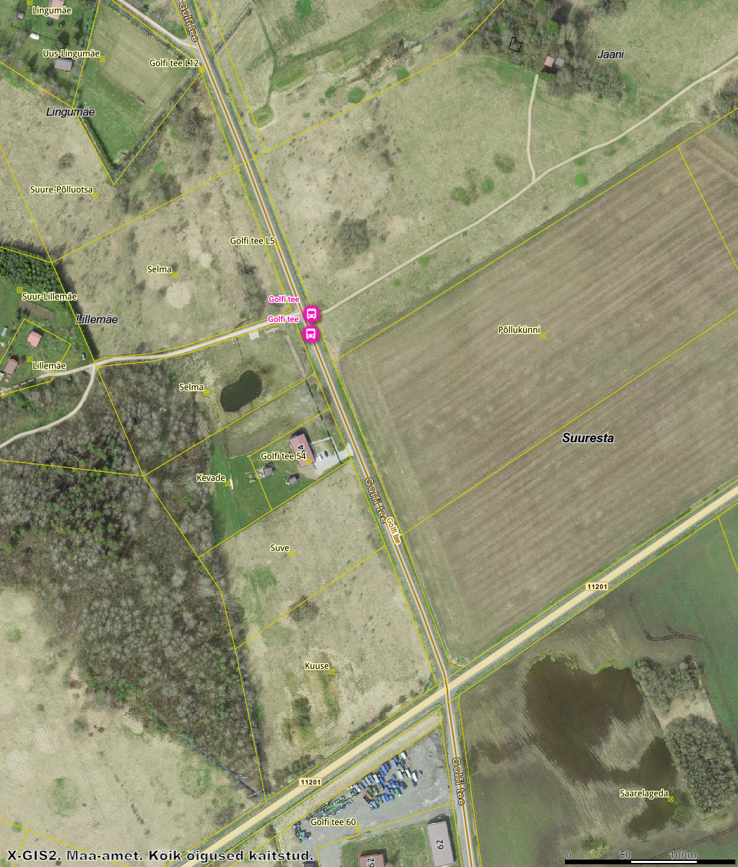

Maa-ameti kaardil on näidatud Golfi tee bussipeatused (avalikud siseliinide peatused, kus peatuvad ka koolibussid

## 2.6 KESKKONNA TINGIMUSED

Planeeringuga ette nähtud ühele elamukrundile ehitusõiguse andmine ei too kaasa olulise keskkonnamõjuga ehitustegevust, millega kaasneks keskkonnaseisundi kahjustamist, sh vee, pinnase, õhu saastamist, samuti ei kaasne vahetut või kaudset mõju inimeste tervisele ja heaolule, kavandatav tegevus ei avalda negatiivset keskkonnamõju planeeringuala kontaktvööndisse jäävatele kinnistutele.

Detailplaneeringu kontekstis ei ole ette näha planeeringuga kaasnevaid negatiivseid keskkonnamõjusid.

Planeeritava tegevusega ei kaasne olulisi kahjulikke tagajärgi nagu vee-, pinnase- või õhusaastatus, jäätmeteke, müra, vibratsioon või valgus-, soojus-, kiirgus- ja lõhnareostus. Kavandatud tegevus ei avalda olulist mõju ning ei põhjusta keskkonnas pöördumatuid muudatusi, ei sea ohtu inimese tervist, heaolu, kultuuripärandit ega vara. Planeeritav tegevus ei mõjuta looduskaitselisi objekte ega Natura 2000 alasid.

Planeeritava tegevus on väikese mahuga, detailplaneeringu koostamise eesmärk on kooskõlas üldplaneeringuga ning kavandatav tegevus ei kuulu KeHJS § 33 lõige 2 punkti 3 ja 4 tegevuse alla. Seega ei ole vajalik anda detailplaneeringu keskkonnamõju strateegilise hindamise eelhinnangut.

Keskkonnatingimustega arvestamine on võimalik planeerimisseaduse § 126 lõike 1 punktide 8 ja 12 kohaselt planeeringumenetluse käigus.

## 2.7 HALJASTUS

Planeeringuala on endine põllumaa, kõrghaljastus puudub. Ala haljastuse hindamiseks on koostatud Laila Elhuveigi (Delaila OÜ) poolt 2024 *KUUSE KINNISTU HALJASTUSE INVENTEERIMINE.*

Tegemist on rohumaaga, mille idapoolne osa asub kuival, väga tugevasti rähksel liivsavimullal, läänepoolne osa niiskemal (kevadel ja sügisel üleujutatud), hästi lagunenud, valdavalt 45 cm tüsedusega turbakihil paikneval tugevasti rähksel liivsavimullal. Kasvukohatüüp sarnaneb kõige enam lubikaloo kasvukohatüübile, kuid pole päris puhaste tunnustega.

Rohttaimedest on esindatud harilik palderjan, harilik naat, kõrvenõges, harilik võilill, ohakate, oblikate ja takjate liigid, hanijalg, kerakellukas, harilik nurmenukk, värvmadar, harilik käokannus, lubikas ja teised heintaimed.

Ala on üks kord aastas niidetav, kaitsealuseid või invasiivseid rohttaimeliike ei tuvastatud.

Puittaimedest kasvavad alal III väärtusklassi kahevärviliste pajude põõsakogumikud, üksikud türnpuud ja kohati katab maapinda põldmurakas, kõik liigid on kodumaise päritoluga. Leidub ka värskelt raiutud/väljajuuritud türnpuu põõsaid ja noori (alla 8 cm rinnasdiameetriga) harilikke saari. Pajupõõsastikes võrades esineb linnupesi.

Vastavalt inventuuri tabelile lisa 3 kasvab maa-alal 2 noort puud – harilik saar ja türnpuu. Ülejäänud haljastus on III klassi põõsastik.

Soovitused (antud haljastuse inventeerimise dokumendis)

1. Võimalusel säilitada III väärtusklassi puittaimed.

2. Rakendada kaeve- ja ehitustöid planeerides ning teostades haljastuse kaitsemeetmeid vastavalt standardile EVS 939-3:2020 „Ehitusaegne puude kaitse“.

Juurestiku kaitse

Tagada juurestiku kaitseala ehk kõrghaljastuse kaitsmise abinõu, millega näidatakse planeeringu või ehitusprojekti joonisel vastava tingmärgiga puud ümbritsev vähim ala, mis peab iga puu ümber

puutumatuks jääma ning kus puude juurte kahjustamine ei ole lubatud. Juurestiku kaitseala arvutamise valemid on toodud standardis EVS 939-3:2020.

Kaeve- ja ehitustööde planeerimisel ja teostamisel lähtuda Rae Vallavolikogu 18.10.2022 määrus nr 11 „Haljastusnõuded projekteerimisel ja ehitamisel Rae vallas“

Planeeritud haljastus - okaspuud, on detailplaneeringuga ette nähtud teede kaitsevööndi piirile (krundi poole).

Hoonestatava krundi projekteeritud haljastus nähakse ette hooneprojekti asendiplaanil. Haljastuse osakaal krundi iga 300 m² kohta vähemalt üks puu, mille täiskasvamise kõrgus on 6 m, vastavalt arvutusele tuleb istutada 54 puud. Puid mitte istutada riigitee 11201 Vaida-Pajupea ega elektriliinide kaitsevöönditesse. Kogu nõutav puude arv kaetakse istutatava hekiga. Järgmises projekteerimise staadiumis võib lisada ka teisi puid.

Hoonete ja tehnovõrkude projekteerimisel tagada istutatavate puude ning ehitiste vahelised kujad vastavalt Eesti standardi EVS 843:2016 nõuetele.

Vastavalt Maa-ameti müratõkke kaardile detailplaneeringu alal keskmine müratugevus 45-49 dB.

Liiklusmüra maksimaalne helirõhutase müratundlike hoonetega aladel LpA,max ei tohi ületada päeval 85 dB(A) ja öösel 75 dB(A) vastavalt keskkonnaministri 16.12.2016 määruse nr 71 „Välisõhus leviva müra normtasemed ja mürataseme mõõtmise, määramise ja hindamise meetodid“ Seega momendil müratugevus ei ületa norme. Tuleviku tarbeks on detailplaneeringuga ette nähtud krundi piirile rajada müratõkkeks okaspuu hekk.

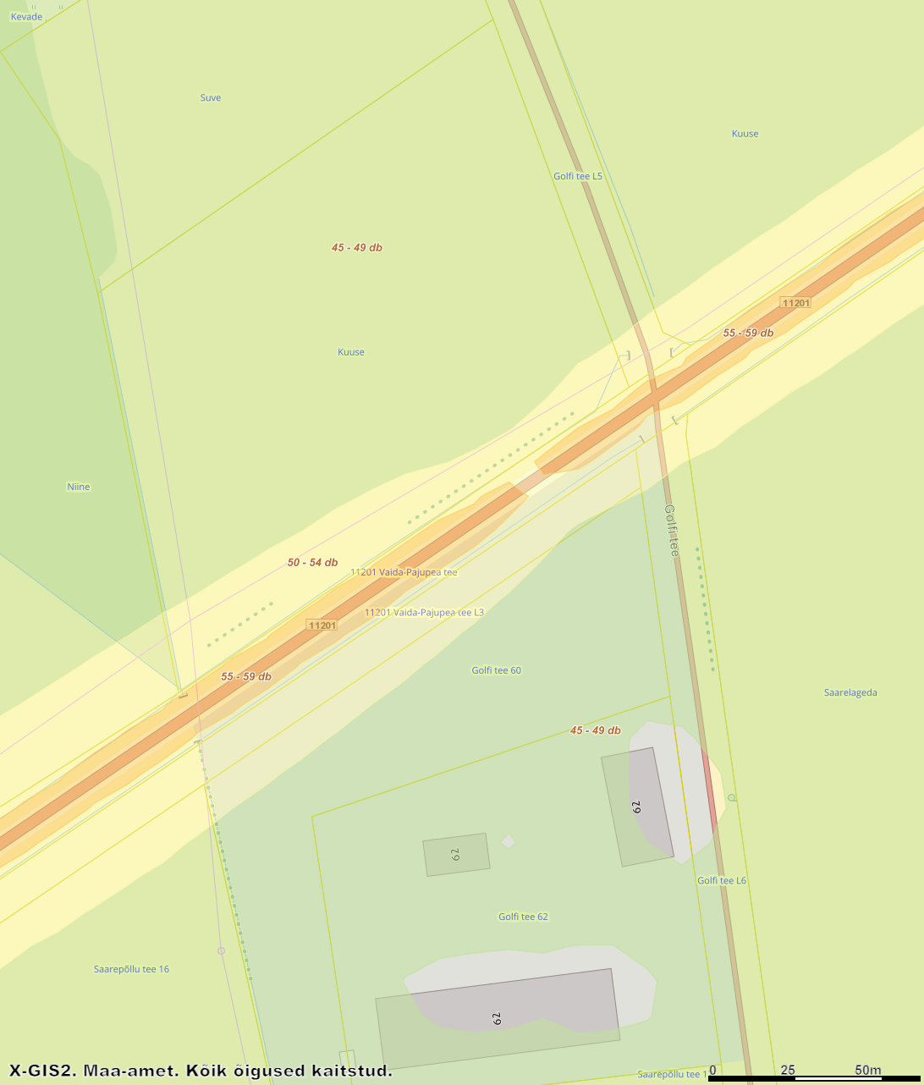

Maa-ameti mürakaart, mis näitab Kuuse mü keskmiseks müra tugevuseks 45-49 dB

Müratõkke rajamiseks okaspuudest tuleb arvestada järgmiste asjaoludega:

Sõltuvalt okaspuuliigist võtab müratõkke väljakasvatamine 10-20 aastat. Müra summutamiseks optimaalne kõrgus 5-10 meetrit, seega moodustub müratõke varem.

Sobivad puuliigid:

Kuusk (Picea): Tihe võra, kiire kasv, sobib hästi müratõkkeks

Lehis (Larix): Kiire kasv, hea tihedus

Seedermänd (Cedrus): Aeglasem kasv, aga väga tõhus müratõke

Puude ja põõsaste raie puhul arvestada looduskaitseseaduse § 55 lõikest 6’ punktidest 1 ja 2 tulenevate piirangutega: keelatud on looduslikult esinevate lindude pesade ja munade tahtlik hävitamine ja kahjustamine või pesade kõrvaldamine, tahtlik häirimine, eriti pesitsemise ja poegade üleskasvatamise ajal (v.a seadusest tulenevatel erisustel). Pesitsusrahu periood on 15.04 – 30.06.

## 2.8 VÄLISVALGUSTUS

Välisvalgustuse projekteerimisel järgmises projekteerimise etapis vältida valgusreostust tekitavaid valguslahendusi, selleks: tuleks valida soe valgus (≤3000K); optimeerida valgustite paigaldus-kõrgust, kasutada liikumisandureid ja automaatset hämardumist öisel ajal, Projekteerimisel lähtuda standardist EVS-EN 17037:2019+A1:2021 "Päevavalgus hoonetes".

2.9 JÄÄTMEKÄITLUS

Jäätmekäitlusel lähtuda Rae valla jäätmehoolduseeskirjast. Iga jäätmevaldaja peab olema liidetud korraldatud jäätmeveoga.

Järgmises projekteerimise etapis (ehitusprojektis) peab olema käsitletud:

• jäätmete hinnanguline kogus ja liigitus ehitustegevuse käigus vastavalt kehtivale jäätmenimistule;

• pinnasetööde mahtude bilanss;

• selgitused jäätmete liigiti kogumiseks ehitusplatsil;

• jäätmete käitlemistoimingud ja -kohad.

## 2.10 TULEOHUTUSNÕUDED

Õigusaktid ja Eesti Standardid

* Siseministri 30.03.2017.a. määrus nr 17 „Ehitisele esitatavad tuleohutusnõuded“
* Siseministri 18. 02. 2021. a määruse nr 10 „Veevõtukoha rajamise, katsetamise, kasutamise, korrashoiu, tähistamise ja teabevahetuse nõuded, tingimused ning kord”
* EVS 812-6:2012+A1+A2 - Ehitiste tuleohutus. Osa 6: Tuletõrje veevarustus
* EVS 812-7:2018 – Ehitiste tuleohutus. Osa 7: Ehitisele esitatavad tuleohutusnõuded

Krundile planeeritavate hoonete tulepüsivusklass on TP3, hoonete kasutusviis I.

Tule leviku takistamiseks ühelt hoonelt teisele ja sujuvaks tulekustutuseks ning päästetöödeks peavad olema naaberkruntide hooned eraldatud üksteisest minimaalselt 8 m laiuste tuleohutuskujadega ja see on detailplaneeringuga tagatud.

Detailplaneeringu maa-alale ei ole tuletõrjeveevõtu kohta planeeritud, sest Siseministri 18.02.2021.a. määrus nr 10 § 6 (51) seadistab, et *Ehitise veevõtukohana võib käsitada lähimat nõuetele vastavat veevõtukohta juhul, kui täidetud on vähemalt üks järgmistest tingimustest:*

*2) erinevatel kinnistutel olevad esimese kasutusviisiga või nendega võrdsustatud hooned asuvad üksteisest kaugemal kui 40 meetrit;*

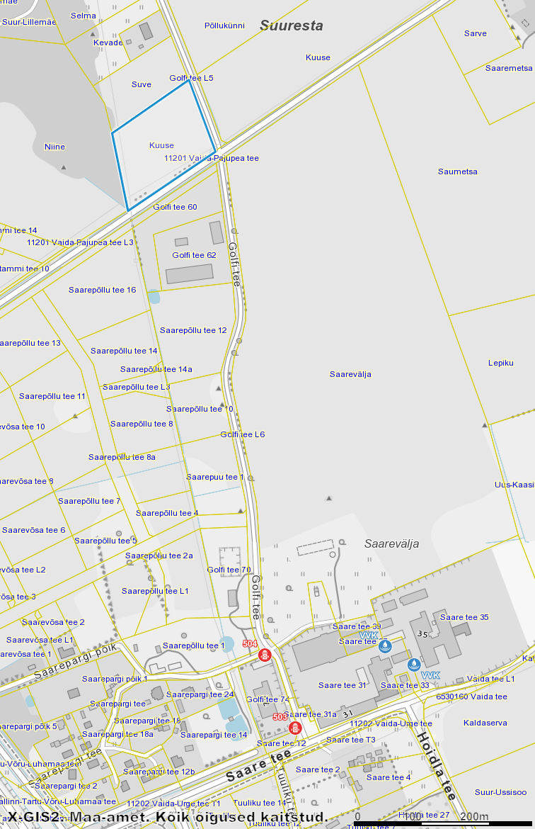

Lähim tuletõrje hüdrant asub ca 750 m kaugusel Golfi tee ja Saarepargi tee ristmiku juures.

## 2.11 KURITEGEVUSE RISKE VÄHENDAVAD ABINÕUD

## 

Detailplaneering on koostatud inimsõbraliku miljööga keskkonnatingimuste loomist ja säilitamist silmas pidades, mis vastab EVS 809-1:2002 Kuritegevuse ennetamine, Linnaplaneerimise ja Arhitektuur Osa 1: Linnaplaneerimine

Kuritegevuse riske vähendavate tingimused:

* Krundi piiramine aiaga ja väravate lukustamine;
* Tänavate (teede) ja hoonete vaheline hea nähtavus, mis on saavutatud läbipaistvate piirete kasutamisega

2.12 NÕUDED EHITUSPROJEKTI KOOSTAMISEKS

Eesti pinnase radooniriski kaardi järgi on kogu Rae vald kõrge radoonisisaldusega pinnasel (50 - 250 kBq/m³).

Elamu ruumiõhu radooni tase peab vastama Ettevõtlus- ja infotehnoloogiaministri 28.02.2019 määruses nr 19 „Hoone ruumiõhu radoonisisalduse ja hoone tarindi ehitusmaterjalidest siseruumidesse emiteeritavast gammakiirgusest saadava efektiivdoosi viitetase“ toodud normidele.

Selleks, et tagada normidele vastav radoonitase hoones, tuleb elamu projekteerimisel lähtuda Eesti standardist EVS 840:2023 „Juhised radoonikaitse meetmete kasutamiseks uutes ja olemasolevates hoonetes”.

Vastavalt nimetatud standardile on radoonitaseme vähendamise meetmed järgmised:

• tarindite radoonikindlad lahendused (õhutihedad esimese korruse tarindid ja/või alt ventileeritav betoonplaatpõrand või maapinnast kõrgemal asuva põrandaaluse tuulutus);

• tagada korralik ehituskvaliteet, kasutada vähese poorsusega tihedat betooni või ehitusmaterjale hoone vundamendi ehitamisel;

• tagada esimesel korrusel korralik ventilatsioon;

• tagada vajadusel täiendav põrandaaluste ventileerimine.

Lahendused radoonitaseme vähendamiseks antakse hoone projekteerimisel.

Järgmistes projekteerimise etapis tuleb tagada, et nii ehitustegevusega kui ka edaspidise kasutamise kaasnevad müra- ja vibratsioonitasemed ei ületaks ümbruskonnas keskkonnaministri 16.12.2016 määrusega nr 71 „Välisõhus leviva müra normtasemed ja mürataseme mõõtmise, määramise ja hindamise meetodid“ ja sotsiaalministri 17.05.2002 määrusega nr 78 „Vibratsiooni piirväärtused elamutes ja ühiskasutusega hoonetes ning vibratsiooni mõõtmise meetodid“ ning sotsiaalministri 04.03.2002 määrusega nr 42 „Müra normtasemed elu- ja puhkealal, elamutes ning ühiskasutusega hoonetes ja mürataseme mõõtmise meetodid” kehtestatud norme. Elamu projekteerimisel tuleb arvestada standardit EVS 842 „Ehitise heliisolatsiooninõuded. Kaitse müra eest“.

Helirõhu taseme saavutamiseks, mis on määratud keskkonnaministri 16.12.2016 määrusega nr 71 tuleb rakendada järgmisi meetmeid: hoone konstruktsioonilised lahendused – heliisolatsiooniga aknad, 3x klaaspaketid, helisummutavad uksed, tehnilised lahendused – akende paigutus müra tekitaja suhtes, haljastuse kasutamine müratõkkeribana jne.

## 2.13 TEHNOVÕRGUD

Tehnovõrgud (vesi ja kanalisatsioon) on planeeritud lokaalselt ja sellega seoses on arvestatud järgmiste määruste ja seadustega

* Keskkonnaministri 31.07.2019 määrus nr 31 „Kanalisatsiooniehitise planeerimise, ehitamise ja kasutamise nõuded ning kanalisatsiooniehitise kuja täpsustatud ulatus“.
* Keskkonnaministri 09.07.2015 määrus nr 43 „Nõuded salvkaevu konstruktsiooni, puurkaevu või -augu ehitusprojekti ja konstruktsiooni ning lammutamise ja ümberehitamise ehitusprojekti kohta, puurkaevu või -augu projekteerimise, rajamise, kasutusele võtmise, ümberehitamise, lammutamise ja konserveerimise korra ning puurkaevu või -augu asukoha kooskõlastamise, ehitusloa ja kasutusloa taotluste, ehitus- või kasutusteatise, puurimispäeviku, salvkaevu ehitus- või kasutusteatise, puurkaevu või -augu ja salvkaevu andmete keskkonnaregistrisse kandmiseks esitamise ning puurkaevu või -augu ja salvkaevu lammutamise teatise vormid“.
* Keskkonnaministri 08.11.2019 määrus nr 61 „Nõuded reovee puhastamise ning heit-, sademe-, kaevandus-, karjääri- ja jahutusvee suublasse juhtimise kohta, nõuetele vastavuse hindamise meetmed ning saasteainesisalduse piirväärtused“.
* Veeseadus 6 peatükk 2 jagu „Reovee puhastamine ning heitvee ja saasteainete suublasse juhtimine“ ning 3 jagu „Kanalisatsiooniehitise veekaitsenõuded“.

Puurkaev on planeeritud krundi edela ossa, Suve kinnistu piiri äärde, nii et kaevu hooldusala (raadiusega 10 m) jääb terviklikult Kuuse kinnistule. Puurkaevu projekteerimisel tuleb arvestada võimaliku veekasutusega Suve kinnistule rajatava ühe elamumaa hoonestuse jaoks (detailplaneeringu lähteseisukohtade punkt 4.4.1) on planeeringus ette nähtud perspektiivne servituudi ala, et Suve kinnistule oleks võimalik vajadusel tagada lokaalne veevarustus detailplaneeringuga kavandatavast puurkaevust. Servituudi lepingu sõlmimise kohustus tekib ainult siis, kui Suve kinnistu lokaalse veevarustuse tagamiseks on vajalik kasutada Kuuse kinnistul asuvat puurkaevu.

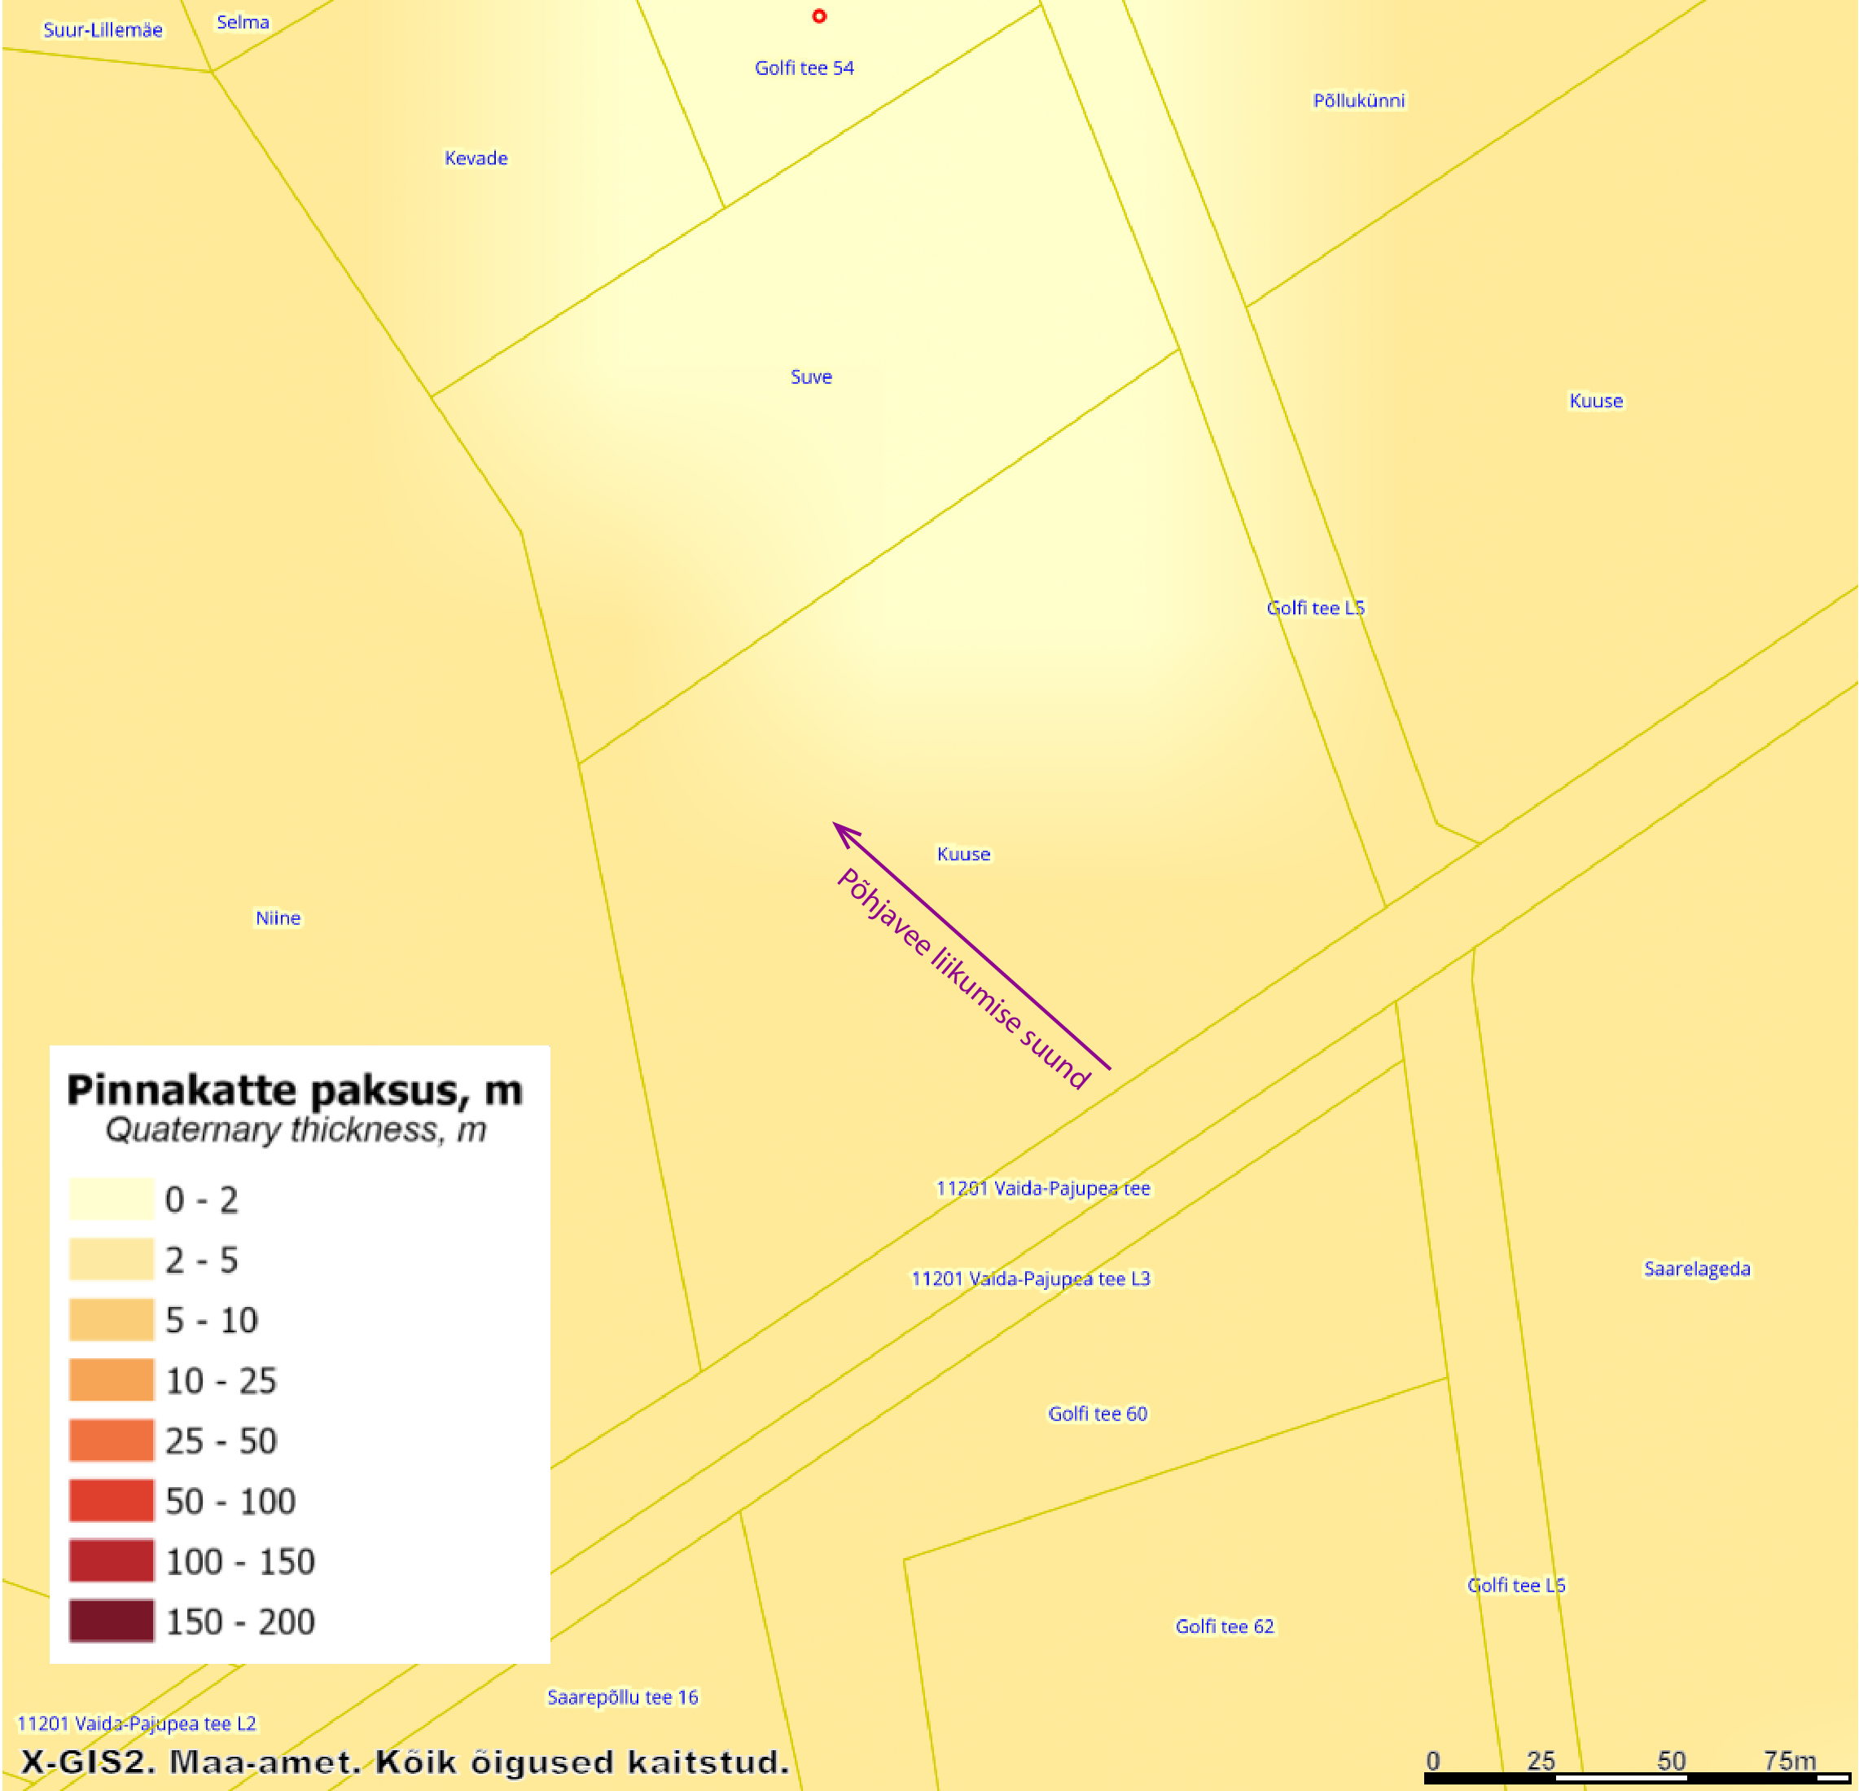

Lokaalse kanalisatsiooni lahendamise aluseks olev väljavõte Maa-ameti 1: 50 000 baaskaardist

Kanalisatsiooni lahendus on planeeritud biopuhastiga.

Planeeringu alal biopuhastiga kanalisatsiooni lahendamisel on arvestatud keskkonnaministri määruse nr 61 § 8 lõige 1 tingimustega. *Kui heitvee juhtimine kaugel asuvasse veekogusse või veejuhtmesse või kraavi veeseaduse § 3 lõike 4 punkti 2 tähenduses ei ole majanduslikult põhjendatud ning põhjavee seisundi halvenemise ohtu ei ole, võib heitvett hajutatult pinnasesse immutada järgmistes kogustes, arvestades veeseaduse § 124 lõigetes 3, 4 ja 6 sätestatud erisusi: p.4 kuni 10 m³ ööpäevas kaitsmata ja nõrgalt kaitstud põhjaveega aladel pärast reovee bioloogilist puhastamist.*

Lõige 3 kohaselt peab *Heitvee immutussügavus peab olema aasta ringi hinnanguliselt vähemalt 1,2 m ülalpool põhjavee kõrgeimat taset ning jääma hinnanguliselt 1,2 m kõrgemale aluspõhja kivimitest.*

Vastavalt Maaameti kaardile on tõenäoliselt tingimus täidetud. Täiendavate uuringute teostamine on vajalik järgmises projekteerimise etapis (elamu ja tehnovõrkude projekteerimine).

Planeeritava elamukrundi veevajadus on ca 0,8 m3 ööpäevas ning reovee hulk 0,8 m3

Kanalisatsiooni lahendusel on arvestatud veeseaduse § 127 nõuetega ja tagatud on heitvee immutamise nõuetekohane kaugus puurkaevu hooldusalast.

Omapuhasti paigutamisel planeeritud kinnistutele on arvestatud Keskkonnaministri 31.07.2019 määrust nr. 31 „Kanalisatsiooniehitise planeerimise, ehitamise ja kasutamise nõuded ning kanalisatsiooniehitise kuja täpsustatud ulatus“ § 5. Omapuhasti rajamise nõuded

(1) Omapuhasti rajamisel peab arvestama, et:

1) selle kuja on vähemalt 10 m, välja arvatud septiku või muu pealt kinnise või maa-aluse omapuhasti korral;

Projekteerimise järgmises etapis tuleb kinni pidada detailplaneeringu joonisel näidatud puurkaevu kaugusest biopuhasti asukohast ning biopuhasti paigaldamiseks esitada ehitusteatis ja teatise juurde lisada informatsioon:

• põhjavee kaitstuse kohta;

• põhjavee liikumissuuna ja maapinna absoluutkõrguste kohta;

• põhjavee aastaringse kõrgustaseme ning pinnavee esinemise osas kinnistul;

• maapinnale lähimate aluspõhja kivimite paiknemissügavuse kohta;

• reoveekäitlussüsteemi kirjeldus, näiteks toote infoleht;

• tarbitava vee koguse ja vee tarbimise hooajalisuse kohta;

• omapuhasti asukoha kohta (sh asukoht puur- ja salvkaevude suhtes).

Lokaalsed lahendused on lubatud ainult seniks, kuni vee- ja kanalisatsioonitrassid jõuavad piirkonda, sel juhul on kohustus liituda ÜVK trassidega 12 kuu jooksul.

Elektriühendus.

Krundi elektriga varustamiseks on Elektrilevi OÜ poolt väljastatud tehnilised tingimused 470562, kehtivusega kuni 02.04.2026.

Detailplaneeringu ala toide on ette nähtud olemasoleva alajaama alajaama Atsimäe:(Rae) baasil, olemasoleva alajaamaja fiidri F2 liitumiskilbist LK155978 (Selma ja Kevade kinnistute piirilt) on planeeritud uutele objektidele välja eraldi 0,4 kV maakaabelliin.

Kuuse ja Suve kinnistute piirile on planeeritud 0,4 kV liitumiskilp. Liitumiskilp on planeeritud tarbijate kruntide piiridele mitmekohalistena teealasse. Liitumiskilp on vabalt teenindatav. Elektritoide liitumiskilbist objektideni on planeeritud maakaabliga.

Pärast detailplaneeringu kehtestamist tuleb elektrienergia saamiseks esitada Elektrilevi OÜle liitumistaotlus, sõlmida liitumisleping ja tasuda liitumistasu. Liitumislepingu sõlmimiseks tuleb Elektrilevi OÜ-le esitada moodustatud kinnistute aadressid.

Päikesepaneelide paigutus.

Optimaalne suund Eestis on lõuna poole (kagu-edela vahemikus) ning kaldenurk 30-45 kraadi.

Lääne- või idasuund vähendab tootlikkust ~15-20%. Kui päikesepaneelid paigutada hoone katusele peab arvestama lisaraskusega (15-25 kg/m2). Enne päikesepaneelide paigaldamist on soovitatav konsulteerida spetsialistiga.

Piirkonnas puuduvad Telia siderajatised ja seega ei saa liituda Telia kaablivõrguga. Võimalus on interneti ja TV teenust tellida mobiilivõrgu baasil.

## 2.15 KÜTE

Hoonete kütmiseks on vastavalt tellija soovile ette nähtud horisontaalne maakütte süsteem. Detailplaneeringu joonisel on antud ligikaudne maa vajadus maakütte jaoks, mida järgmises projekteerimise etapis täpsustatakse.

Maasoojuskontuuriga hõlmatud alal peab olema välditud uute ehitiste rajamine ja ehitamisega kaasnevad kaevetööd, samuti kõrghaljastuse rajamine. Vältida tuleb maasoojussüsteemide rajamisest üksteisele või seda mõjutavale objektile liiga lähedale, samuti kinnistu piirile, et ära hoida maasoojussüsteemide omavaheline koosmõju või mõju taimestikule (maasoojussüsteemi torustiku rajamine võib kahjustab puu juuri ning maasoojuse tootmine muudab maapinna soojusrežiimi jahedamaks ja lühendab kasvuperioodi).

On lubatud kasutada õhksoojuspumpa, mille puhul tuleb tähelepanu pöörata järgnevale: üldjuhul ei tohi soojuspump olla nähtav tänavale, paigutamisel peab arvestama müra mõjuga naabritele, mitte paigutada kohta, kus koguneb palju lund, võimalusel vältida otsest päikesevalgust.

# PLANEERIGU ELLUVIIMISE TEGEVUSKAVA

# 

1. tehnovõrkude, rajatiste ja teede tehniliste tingimuste väljastamine ja nende projekteerimise alustamine koos vajalike kaasnevate lisauuringute teostamisega;
2. servituutide seadmine (enne ehituslubade väljastamist Rae Vallavalitsuse poolt tehnovõrkude, rajatiste ja juurdepääsutee ehitamiseks)
3. ehituslubade väljastamine Rae Vallavalitsuse poolt tehnovõrkude, rajatiste ja juurdepääsutee ehitamiseks;
4. rajatud juurdepääsuteele kasutusloa väljastamine;
5. planeeringujärgse hoone projekteerimine, ehituslubade taotlemine ning ehitamine;
6. hoonele kasutusloa taotlemine ja väljastamine.

Seletuskirja koostas arh. Mari Kallas

*/allkirjastatud digitaalselt/*